1. Objectif des tests
Dans le cadre de ce projet, les tests automatisés ont pour objectif de valider la logique métier critique du système, en particulier le moteur du jeu Arbre32 et les mécanismes d’authentification.
L’approche retenue privilégie des tests unitaires et semi-unitaires ciblés, plutôt qu’une couverture exhaustive de l’infrastructure Spring.

2. Outil de couverture : JaCoCo
La couverture de code a été mesurée à l’aide de JaCoCo (Java Code Coverage), intégré au cycle de build Maven.
JaCoCo permet d’évaluer :
- la couverture des instructions
- la couverture des branches conditionnelles
- la couverture des classes et méthodes
Un rapport HTML détaillé est généré automatiquement lors de l’exécution de la commande :
./mvnw clean test
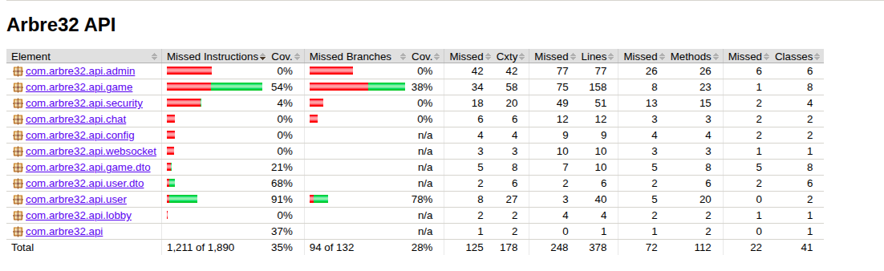

3. Résultats globaux de couverture
Les résultats globaux sont les suivants :
- Couverture des instructions : ~35–37 %
- Couverture des branches : ~28 %
- Couverture des classes : ~54 %
Ces valeurs doivent être interprétées en tenant compte de la nature du projet et de l’architecture Spring Boot utilisée.

4. Analyse par couche applicative

4.1 Couche métier – com.arbre32.api.game
- Couverture des instructions : ~54 %
- Couverture des branches : ~38 %
- Classes couvertes : 7 / 8
Cette couche correspond au cœur métier du projet, incluant :
- la gestion des parties
- la logique de tours et de manches (best-of-three)
- la validation des coups
- la fin de manche et de match
👉 La majorité des règles fonctionnelles critiques sont couvertes par des tests unitaires, ce qui garantit la stabilité du moteur de jeu.

4.2 Authentification et utilisateurs – com.arbre32.api.user
- Couverture des instructions : ~91 %
- Couverture des branches : ~78 %
Cette excellente couverture s’explique par des tests ciblant :
- l’inscription des utilisateurs
- l’authentification
- les règles de validation associées
Cette partie est essentielle pour la sécurité et l’accès au système.

4.3 Couches infrastructurelles (couverture volontairement faible)
Les packages suivants présentent une couverture faible ou nulle :
- config
- security
- websocket
- chat
- admin
- lobby
Cela est intentionnel et conforme aux bonnes pratiques, car ces composants :
- reposent fortement sur le framework Spring
- sont difficiles à tester de manière unitaire sans mocks excessifs
- sont validés indirectement par les tests des couches supérieures

4.4 DTO (Data Transfer Objects)
Les DTO présentent une couverture partielle, ce qui est normal :
- ils ne contiennent pas de logique métier
- ils sont testés indirectement via les contrôleurs et services

5. Interprétation académique
La couverture obtenue démontre que :
- les règles métier essentielles sont testées
- les cas d’erreur et cas limites principaux sont couverts
- les tests sont pertinents et maintenables
- l’infrastructure n’est pas sur-testée artificiellement
L’objectif n’était pas d’atteindre une couverture maximale, mais une couverture significative et justifiée, centrée sur la valeur fonctionnelle du système.

6. Conclusion
L’utilisation de JaCoCo a permis d’évaluer objectivement la qualité des tests.
Les résultats obtenus confirment que le projet respecte une approche professionnelle des tests unitaires, en accord avec les bonnes pratiques de génie logiciel.

